满天星班观察日志
日期 2025年 2 月 19 日
今日一日活动
宝宝 |  | 生活活动 |  |  |  |  | 学习活动
姓名 | 入园情绪 | 上午点心 | 午餐 | 午睡 | 下午点心 | 大便
位知新 | 刚入园时有一些情绪 | 鲜牛奶 √  多样饼干 √  奶酪棒 √ | 板栗牛肉焖饭 √（一大半）  萝卜木耳鸽子汤 √ | 躺在床上未入睡。 | 五彩面条 √  火龙果√  龙眼√ | 无 | - 晨间游戏活动  宝宝们入园后进行了自主游戏，游戏活动有娃娃家（小厨房）、室内滑滑梯、桌面游戏（益智玩具、美工玩具）、图书区。  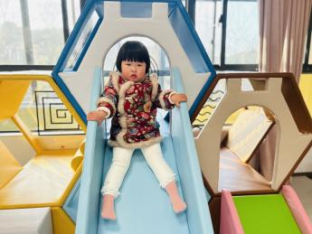  好玩的滑滑梯  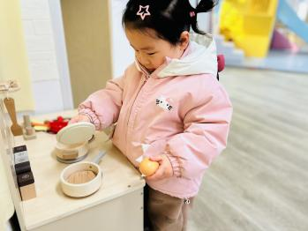  娃娃家  （更多活动照片见QQ群相册）  - 户外活动  《萌宠乐园》、《好玩的滑滑梯》  今天宝宝们开着小火车去了萌宠乐园，看到了好几只咕咕鸡，有一只咕咕鸡还跑出来了！  看完咕咕鸡，我们又来到了户外场地，宝宝们在滑滑梯上进行了游戏。  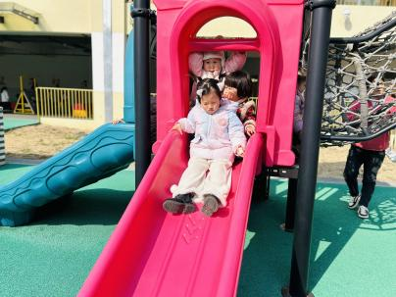  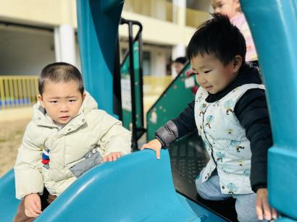  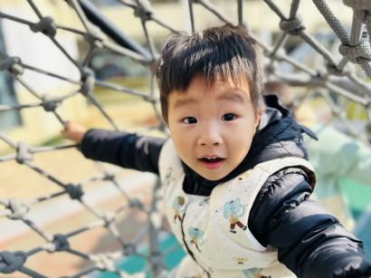  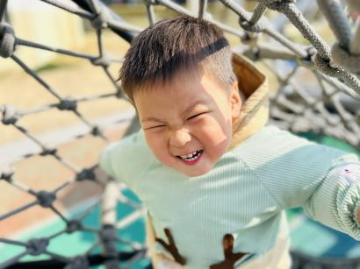  我们都能参与到户外游戏中啦！  （更多活动照片见QQ群相册）  - 学习活动  一、音乐游戏《做果汁》  宝宝们跟着音乐进行了昨天学习的手指律动游戏《做果汁》。  - 综合活动《我爱喝水》  活动目标：  1.了解故事内容，知道喝水对身体有好处。  2.学习儿歌，能朗读、表演儿歌《咕咚歌》。  3.喜欢阅读绘本，愿意多喝水。  《咕咚歌》  咕咚咚，咕咚咚，  哪里发出咕咚声?  喝水喝奶喝果汁，  小小肚皮咕咚咚。  四、延时班活动  今天延时班宝宝们在户外进行了游戏，玩了跷跷板、推了独轮车，还玩了攀爬架。  （照片见QQ相册。）
吴璧岑 | 刚入园有一点情绪 | 鲜牛奶 √  多样饼干 √  奶酪棒 √ | 板栗牛肉焖饭 √（一半）  萝卜木耳鸽子汤 √ | 12：40前入睡。 | 五彩面条 √  火龙果√  龙眼√ | 无
陈锦瑜 | 好，偶尔会想妈妈。 | 鲜牛奶 √  多样饼干 √  奶酪棒 √ | 板栗牛肉焖饭 √（一小半）  萝卜木耳鸽子汤 √ | 12：40前入睡。 | 五彩面条 ×  火龙果√  龙眼√ | 无
付轩珞 | 偶尔想起妈妈会哭。 | 鲜牛奶 ×  多样饼干 √  奶酪棒 √ | 板栗牛肉焖饭 √（两碗）  萝卜木耳鸽子汤 √ | 未入睡。 | 五彩面条 ×  火龙果√  龙眼√ | 无
张茉洵 | 好 | 鲜牛奶 √  多样饼干 √  奶酪棒 √ | 板栗牛肉焖饭 √  萝卜木耳鸽子汤 √ | 12：40前入睡。 | 五彩面条 √  火龙果√  龙眼√ | 无
吴心诺 | 早上入园时有一些情绪 | 鲜牛奶 √  多样饼干 √  奶酪棒 √ | 板栗牛肉焖饭 √  萝卜木耳鸽子汤 √ | 12：40前入睡。 | 五彩面条 √  火龙果√  龙眼√ | 无
陶悦 | 好 | 鲜牛奶 √  多样饼干 √  奶酪棒 √ | 板栗牛肉焖饭 √  萝卜木耳鸽子汤 √ | 12：40前入睡。 | 五彩面条 √  火龙果√  龙眼√ | 无
孙煦深 | 刚入园时有一些情绪 | 鲜牛奶 √  多样饼干 √  奶酪棒 √ | 板栗牛肉焖饭 √  萝卜木耳鸽子汤 √ | 12：40前入睡。 | 五彩面条 √  火龙果√  龙眼√ | 无
徐锦晔 | 偶尔想起奶奶会哭一会。 | 鲜牛奶 √  多样饼干 √  奶酪棒 √ | 板栗牛肉焖饭 √  萝卜木耳鸽子汤 √ | 12：50前入睡。 | 五彩面条 ×  火龙果√  龙眼√ | 无
任昱霖 | 时不时会哭着要去环球港、天宇广场。 | 鲜牛奶 √  多样饼干 √  奶酪棒 √ | 板栗牛肉焖饭 √（一半）  萝卜木耳鸽子汤 √ | 坐在床上未入睡。 | 五彩面条 √（三碗）  火龙果√  龙眼√ | 无
石安饶 | 好 | 鲜牛奶 √  多样饼干 √  奶酪棒 √ | 板栗牛肉焖饭 √  萝卜木耳鸽子汤 √ | 12：40前入睡。 | 五彩面条 √  火龙果√  龙眼√ | 无
张羿琛 | 来园时有一点情绪。 | 鲜牛奶 √  多样饼干 √  奶酪棒 √ | 板栗牛肉焖饭 √  萝卜木耳鸽子汤 √ | 12：40前入睡。 | 五彩面条 √  火龙果√  龙眼√ | 无
毛跃 | 好，午睡前想了一会妈妈。 | 鲜牛奶 √  多样饼干 √  奶酪棒 √ | 板栗牛肉焖饭 √（一半）  萝卜木耳鸽子汤 √ | 12：40前入睡。 | 五彩面条 √  火龙果√  龙眼√ | 无
陈胤辰 | 来园时有一些情绪 | 鲜牛奶 √  多样饼干 √  奶酪棒 √ | 板栗牛肉焖饭 √（一半）  萝卜木耳鸽子汤 √ | 未入睡。 | 五彩面条 √  火龙果√  龙眼√ | 1
邹子沐 | 想起奶奶时会哭一会 | 鲜牛奶 √  多样饼干 √  奶酪棒 √ | 板栗牛肉焖饭 √  萝卜木耳鸽子汤 √ | 12：40前入睡。 | 五彩面条 √  火龙果√  龙眼√ | 无
陈阳 | 好，能够自己走到教室，刚来时有些沉默，户外时跟其他小朋友有了互动。 | 鲜牛奶 √  多样饼干 √  奶酪棒 √ | 板栗牛肉焖饭 √  萝卜木耳鸽子汤 √ | 13：00前入睡。 | 五彩面条 ×  火龙果√  龙眼√ | 无
刘翊鸣 | 入园时哭了一会 | 鲜牛奶 √  多样饼干 √  奶酪棒 √ | 板栗牛肉焖饭 √  萝卜木耳鸽子汤 √ | 12：40前入睡。 | 五彩面条 √  火龙果√  龙眼√ | 1
魏浩炎 | 时不时想起妈妈哭了一会。 | 鲜牛奶 √  多样饼干 √  奶酪棒 √ | 板栗牛肉焖饭 √  萝卜木耳鸽子汤 √ | 12：40前入睡。 | 五彩面条 √  火龙果√  龙眼√ | 无
王思瑞 | 入园时哭了一会儿，户外前缓解，午睡前哭了一会儿。 | 鲜牛奶 ×（喝了奶粉）  多样饼干 √  奶酪棒 √ | 板栗牛肉焖饭 √  萝卜木耳鸽子汤 √ | 13：15抱着入睡。 | 五彩面条 √  火龙果√  龙眼√ | 3
包星允 | 刚入园时有一些情绪。 | 鲜牛奶 √  多样饼干 √  奶酪棒 √ | 板栗牛肉焖饭 √  萝卜木耳鸽子汤 √ | 躺在床上未入睡。 | 五彩面条 √  火龙果√  龙眼√ | 无

